EDU & CHAIN
Fundador: Pablo S. Gómez

## 1. Problem Statement
1. What real-world problem are you solving?
(¿Cuál es el problema del mundo real que están resolviendo?)
Respuesta: Estamos resolviendo la desconexión entre el mérito educativo y el valor en la economía digital y cultural. El problema es doble:
- Sistemas de Recompensa Obsoletos: El sistema escolar premia el rendimiento con notas estandarizadas y papel, que son lentas, abstractas e invisibles, fallando en motivar la colaboración y las habilidades blandas.
- Falta de Trazabilidad y Educación Financiera Práctica: Los estudiantes se gradúan sin un registro verificable (CV/Portafolio digital) de sus logros colaborativos y sin entender la mecánica de la economía digital o de activos.
2. For whom is this a problem (which users, organizations, or communities)?
(¿Para quién es un problema [qué usuarios, organizaciones o comunidades]?)
Respuesta:
- Estudiantes de Secundaria: Son los más afectados, ya que su motivación se diluye y carecen de un portafolio de logros que trascienda la calificación tradicional para su futuro profesional.
- Instituciones Educativas y Docentes: Tienen sistemas opacos, lentos y poco eficaces para reconocer el mérito colectivo y la buena conducta, lo que dificulta la gestión de incentivos.
- Comunidad Cultural y Partners: Necesitan canales efectivos y éticos para democratizar el acceso a la cultura, vincularse con los jóvenes y fomentar el desarrollo integral.
3. Why is this problem urgent or important now?
(¿Por qué es este problema urgente o importante ahora?)
Respuesta:
- La Brecha Digital es Creciente: Hoy es crucial que los jóvenes no solo usen tecnología, sino que entiendan la lógica de la transparencia financiera, los activos digitales y la descentralización. La escuela es el lugar perfecto para enseñar esto de forma ética (no especulativa) usando Stellar.
- Demanda Laboral de Habilidades Blandas: Las empresas ya no solo buscan notas, sino evidencia de colaboración, responsabilidad y compromiso. Un Portafolio de Vida digital (NFTs) ofrece esta prueba verificable que el sistema tradicional no puede dar.
- Necesidad de Inclusión Cultural: La pandemia amplió las brechas de acceso a la cultura. Usar tokens como moneda de canje por experiencias culturales (cine, becas, talleres) es urgente para democratizar y vincular la educación con el desarrollo humano integral.

## 2. Target User and User Need
4. Who is your primary user?
(¿Quién es su usuario principal?)
Respuesta:
Nuestro usuario principal es el Estudiante de Educación Secundaria (14-18 años), ya que son el motor del ecosistema y el objetivo final del proceso de gamificación.
El cliente (quien paga la suscripción B2B) es la Institución Educativa.
5. What is their core need or pain point?
(¿Cuál es su necesidad o punto de dolor principal?)
Respuesta:
El dolor principal del Estudiante es la falta de valor y relevancia de sus logros fuera del boletín de notas.
- Punto de Dolor del Estudiante: La desmotivación generada por un sistema de recompensas invisible y abstracto que no se traduce en oportunidades tangibles (culturales o profesionales).
- Punto de Dolor de la Institución: La ineficacia de los sistemas de incentivos tradicionales para fomentar consistentemente la colaboración, las habilidades blandas, y el buen comportamiento en el aula.
6. How do they currently solve this (workarounds, existing tools, manual processes)?
(¿Cómo resuelven esto actualmente [soluciones provisionales, herramientas existentes, procesos manuales]?)
Respuesta:
Actualmente, intentan resolverlo mediante:
- Procesos Manuales (Obsoletos): Uso de sistemas de puntos en papel, notas de conducta o pequeños incentivos internos (como "monedas" escolares o menciones honoríficas) que carecen de valor fuera de la escuela.
- Sistemas de Información del Estudiante (SINs): Utilizan plataformas académicas para registrar calificaciones, pero estas no capturan ni certifican el mérito colaborativo, el esfuerzo social o la trazabilidad de las habilidades blandas.
- Regalos o Premios sin Impacto: En lugar de experiencias culturales, a menudo se entregan premios materiales o descuentos comerciales genéricos, que no están vinculados directamente al desarrollo integral.
## 3. Solution Overview
### 3.1 Main Idea
7. One paragraph describing your solution in plain language.
(Un párrafo que describa su solución en lenguaje sencillo.)
Respuesta:
Educhain es una plataforma que transforma la escuela secundaria en un juego de recompensas real. Los profesores publican tareas o desafíos colaborativos en la plataforma, y cuando los estudiantes los completan, reciben Tokens de Tarea y NFTs de Mérito directamente en su billetera digital, respaldada por la red Stellar. Estos tokens tienen un doble propósito: pueden canjearse por experiencias culturales y educativas tangibles (como entradas de cine o becas parciales), y los NFTs de Mérito crean un registro de logros inmutable que el estudiante puede usar en su CV o portafolio profesional, conectando el esfuerzo diario con su camino de vida.
8. What is the core user journey or main use case?
(¿Cuál es el flujo principal del usuario o caso de uso principal?)
Respuesta (Flujo del Estudiante):
- Descubrir Tarea: El estudiante ve una oportunidad de colaboración o tarea de alto valor en el Tablero de Recompensas de la aplicación.
- Ganar Tokens y/o NFT: Completa la tarea o demuestra un mérito constante, y el profesor lo valida a través de la interfaz de Educhain, emitiendo un Token de Tarea o un NFT de Mérito a su wallet en Stellar.
- Canje Cultural: El estudiante navega por el Catálogo de Partners Culturales y utiliza sus Tokens acumulados para obtener un descuento, una entrada o una beca parcial, transformando su mérito en una experiencia real.
- Certificación de Logros: El estudiante utiliza su NFT de Mérito para construir su Portafolio de Vida digital, demostrando sus habilidades verificables fuera del entorno académico tradicional.

### 3.2 Why Stellar?
9. How does the Stellar ecosystem help you solve this better?
(¿Cómo les ayuda el ecosistema Stellar a resolver esto mejor?)
Respuesta:
Stellar nos permite construir una microeconomía escolar transparente y escalable con la máxima eficiencia y el menor costo. A diferencia de otras blockchains que son caras o lentas, Stellar garantiza que cada micro-transacción (cada token de recompensa) sea instantánea y de costo casi nulo, haciendo que el sistema sea viable incluso con cientos de miles de transacciones diarias. Además, Stellar está diseñado para activos, lo que simplifica la emisión y la gestión tanto de los Tokens de Tarea como de los NFTs de Mérito. Su foco en la inclusión financiera es ideal para la misión educativa de Educhain, enseñando a los estudiantes el valor de la transparencia y la descentralización.
10. Which elements are you planning to use?
(¿Qué elementos están planeando usar?)
Respuesta:
- Stellar Network (Red Stellar):
  - Emisión de Activos: Utilizaremos la red para emitir dos activos distintos (Tokens de Tarea y Tokens de Mérito/NFTs).
  - Pagos P2P y Micro-Transacciones: Para la entrega instantánea e invisible de tokens desde la cuenta del docente (o la institución) a la billetera del estudiante con tarifas mínimas.
  - Transparencia: El registro inmutable de la red proporciona la trazabilidad de los logros académicos y colaborativos.
- NFTs (Assets Non-Fungibles):
  - Utilizaremos los NFTs (Tokens de Mérito) para la certificación de logros intransferibles y permanentes, que forman el Portafolio de Vida digital del estudiante y se anexarán a su CV.
- Wallets o Billeteras:
  - Cada estudiante tendrá una billetera (custodial o no-custodial a través de la app de Educhain) para acceder y gestionar sus tokens, enseñando la responsabilidad de la tenencia de activos.
- Funcionalidad Multi-Firma (Multi-Sig):
  - Para la Gobernanza y Validación de Mérito. Se requiere que múltiples docentes o coordinadores validen colectivamente la emisión de un NFT de Mérito, garantizando la justicia y el consenso en la recompensa.

## 4. Core Features (Planned for the Hackathon)
Características y Entregables Clave para Stellar Hack+
Feature | Lo que el Usuario/Docente Puede Hacer | Criterio de Éxito (Cómo sabremos que funciona)
Feature 1: Emisión y Distribución de Tokens de Tarea (Asset) | Docente: El docente puede crear un Asset (Token de Tarea) en la Stellar Testnet y distribuirlo instantáneamente a la wallet de un estudiante al validar una tarea completada. | Una transacción de Asset (Token de Tarea) se registra exitosamente en el Stellar Testnet Ledger desde la cuenta del emisor a la cuenta del estudiante, y el saldo del estudiante se actualiza en el UI.
Feature 2: Creación de NFT de Mérito y Multi-Firma | Docente/Coordinador: Dos o más cuentas docentes deben firmar conjuntamente una transacción (usando Multi-Sig) para emitir un NFT (Token de Mérito, intransferible) a la wallet de un estudiante. | Se observa una transacción exitosa en Testnet Ledger que requiere dos firmas de peso específico o más, resultando en la emisión de un NFT único a la wallet de destino.
Feature 3: Interfaz de Canje Cultural (Simulada) | Estudiante: El estudiante puede visualizar su saldo de Tokens de Tarea y simular el canje por una "Experiencia Cultural" (ej., 10 Tokens por una Entrada de Cine). La transacción simula la quema de tokens del estudiante. | Al hacer clic en "Canjear", la UI muestra el descuento del saldo de Tokens del estudiante. (En el prototipo, no es necesario que la transacción de quema real ocurra en este flujo, solo la simulación de impacto).
Stretch Goal: Trazabilidad del NFT en Portafolio | Estudiante: El estudiante puede hacer clic en su NFT de Mérito y ver una página de detalles que muestra la URL del explorador de Stellar con la prueba de inmutabilidad (transacción/ledger ID) y los detalles del logro. | La interfaz genera un enlace directo al Stellar Explorer (Testnet) que comprueba la existencia y el emisor original del NFT, demostrando su trazabilidad para un CV digital.

## 5. MVP Architecture (Initial Idea)
Arquitectura Técnica Inicial (Draft para Stellar Hack+)
Esta es una propuesta inicial de la pila tecnológica, diseñada para ser eficiente y enfocada en los entregables clave de Stellar/NFTs.
Componente | Opción Elegida (Stack) | Responsabilidad
Frontend | React / Next.js (Web App) | Interfaz de Usuario para Estudiantes (visualización de saldo, canje) y Docentes (emisión de tokens, multi-firma).
Backend / Servicios | Node.js (Express) o Python (Flask) | Servicio API simple para gestionar autenticación, lógica de negocios fuera de cadena (ej: lista de Partners Culturales) y orquestación de transacciones Stellar (firmado parcial, envío a Horizon).
Smart Contracts | Stellar Assets (No Soroban inicialmente) | Token de Tarea: Implementado como un Stellar Asset nativo o custom (Fungible Token) en Testnet.
 | NFT de Mérito: Implementado usando el estándar Stellar Asset para NFTs (Tokens no fungibles), aprovechando los metadatos.
Blockchain | Stellar Testnet | Registro inmutable de transacciones, custodia de tokens/NFTs, implementación de la funcionalidad Multi-Firma en la cuenta de emisión del docente/institución.
Data / Storage | Firebase Firestore | Almacenamiento de datos del usuario (perfiles de estudiantes, docentes), historial de logros (para indexing rápido), y la lista de artículos para Canje Cultural.
Diagrama de Flujo (User Journey Core)
A continuación, se muestra el flujo principal de la emisión de un Token/NFT, que combina los componentes clave del sistema:

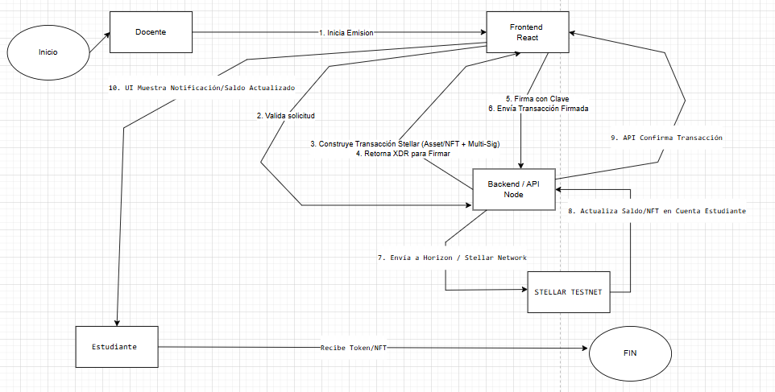
Nota sobre Contratos Inteligentes (Soroban): Dada la complejidad del tiempo limitado en un Hackathon, el "Asset" y el "NFT" serán implementados inicialmente con las funcionalidades nativas de Assets de Stellar y la Multi-Firma en el Layer 1, en lugar de contratos Soroban completos.

## 6. Success Criteria for the Hackathon

Criterios de Éxito MVP - Stellar Hack+
Para el final de Stellar Hack+, consideraremos nuestro Producto Mínimo Viable (MVP) exitoso si:
- [x] A user can: Un docente puede iniciar la emisión de un NFT de Mérito y el Estudiante puede ver dicho NFT inmutable en su billetera digital (UI) después de que la transacción haya sido exitosamente firmada por al menos dos docentes diferentes (a través de la funcionalidad de Multi-Firma en la red Stellar Testnet).
- [x] We can demonstrate: Podemos demostrar el ciclo completo de recompensa y valor cultural:
  - El Estudiante acumula Tokens de Tarea (Fungible Asset en Testnet).
  - El Estudiante simula el canje de Tokens por una "Experiencia Cultural" en la UI.
  - Podemos mostrar la trazabilidad inmutable del NFT de Mérito, verificando su existencia y sus metadatos (el logro) en un explorador de Stellar Testnet.
- [x] We can measure or show: Podemos mostrar la velocidad y el costo casi nulo de la red Stellar en tiempo real, demostrando que la emisión de un token (o NFT) se realiza y se actualiza en el saldo del estudiante en menos de 5 segundos, probando la viabilidad económica y técnica del modelo de micro-recompensas.
- Team name: Edu & Chain (Estamos pensando de la viabilidad de ponerle Edu & Stellar o Stellar Education)
- Members and roles:
- Name: Pablo S. Gomez
– Role: Founder & developer

- Name: Daniel Cruz
– Role: Designer

- Name: Nayeli Chavez
– Role: Product & Tester

- Name: Cristian Tejeda
– Role: Bussines

